Chiều thứ Ba, ngày 14 tháng 04 năm 2026
Tiết 2: TOÁN
CHỦ ĐỀ 14: NHÂN, CHIA TRONG PHẠM VI 100 000
Bài 71: CHIA SỐ CÓ NĂM CHỮ SỐ CHO SỐ CÓ MỘT CHỮ SỐ (3 tiết )
( TIẾT 1 - trang 97 – 98 )

I. YÊU CẦU CẦN ĐẠT
- Biết và thực hiện được phép chia số có năm chữ số cho số có một chữ số
(trường hợp chia hết)
- Thực hiện được tính nhẩm trong trường hợp đơn giản.
- Vận dụng thực hành vào giải một số bài tập, bài toán có lời văn (một bước tính) liên quan đến phép chia số có năm chữ số cho số có một chữ số.
- Phát triển năng lực lập luận, tư duy toán học và năng lực giao tiếp toán học.
*Lồng ghép: HTQC
II. ĐỒ DÙNG DẠY HỌC
- SGK và các thiết bị, học liệu phục vụ cho tiết dạy.

III. CÁC HOẠT ĐỘNG DẠY HỌC
Hoạt động của giáo viên | Hoạt động của học sinh
1. Mở đầu:  - GV tổ chức trò chơi “Trốn búa cùng Capybara” để khởi động bài học.  - HS xung phong lên bốc thăm phép tính,  3224 : 4; 1516 : 3  - GV Nhận xét, tuyên dương.  - GV dẫn dắt vào bài mới | - HS tham gia trò chơi  - HS thực hiện và nêu cách thực hiện.  - HS lắng nghe.
2. Hình thành kiến thức mới:  *Khám phá:  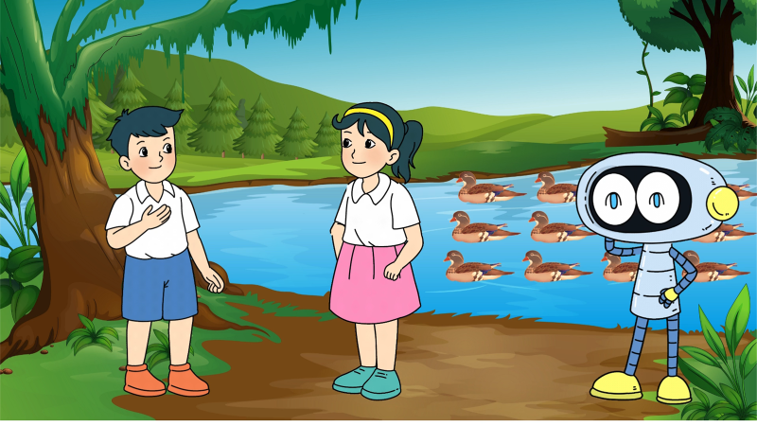  - GV yêu cầu HS quan sát tranh trong SGK, từ bóng nói của Nam và Mai, HS nêu được bài toán.  - GV ? Bài toán cho biết gì ?  - Bài toán hỏi ta điều gì ?  ? Muốn biết mỗi trang trại có bao nhiêu con vịt ta làm như thế nào?  ? Gọi HS nêu phép chia.  - Yêu cầu HS xung phong lên bảng đặt tính rồi tính, lớp làm bảng con.  - Lớp – GV nhận xét tuyên dương.  - GV gọi vài HS nêu lại cách đặt tính và tính.  - GV chốt lại cách đặt tính và cách tính. | - Chia đều 17 486 con vịt vào 2 trang trại. Hỏi mỗi trang trại có bao nhiêu con vịt ?  - Có 17 486 con vịt, được chia đều vào 2 trang trại.  - Mỗi trang trại có bao nhiêu con vịt ?  - Làm phép chia.  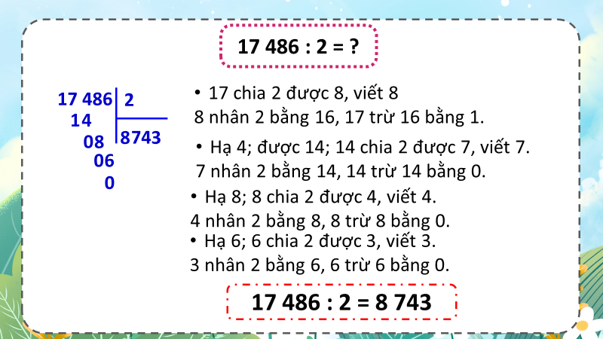
3. Thực hành:  Bài 1: Gọi HS nêu yêu cầu bài.  - Yêu cầu HS lên bảng, lớp làm bảng con  - Lớp – GV nhận xét bảng con, bảng lớp – sửa sai, Tuyên dương.  Bài 2: ? Bài này yêu cầu các em làm gì ? Bài này gồm mấy yêu cầu? Yêu cầu thứ nhất làm gì? Yêu cầu thứ hai làm gì ?  - Yêu cầu HS làm vào phiếu bài tập. Sau đó cho HS đổi chéo (cặp đôi) để chữa bài cho nhau.  - GV theo dõi nhận xét tuyên dương.  Bài 3: Gọi HS đọc đề bài toán.  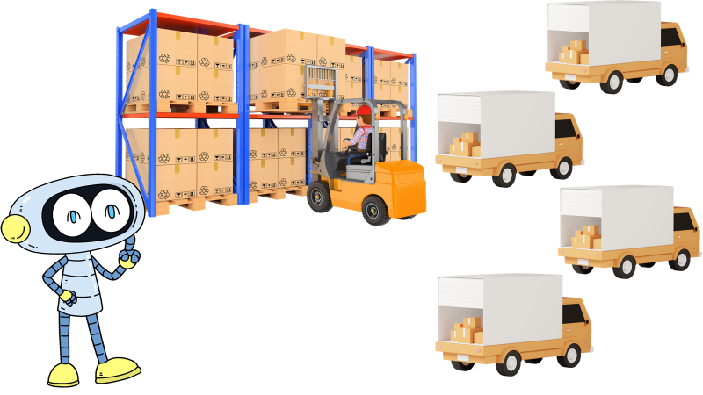  - GV ? Bài toán cho biết gì ?  - Bài toán hỏi ta điều gì ?  ? Muốn biết mỗi ô tô chở bao nhiêu ki - lô - gam muối ta làm như thế nào?  - Yêu cầu HS xung phong lên bảng làm, lớp làm vào vở.  - GV thu một số vở chấm nhận xét.  - Lớp – GV nhận xét bài trên bảng. | Bài 1: Tính  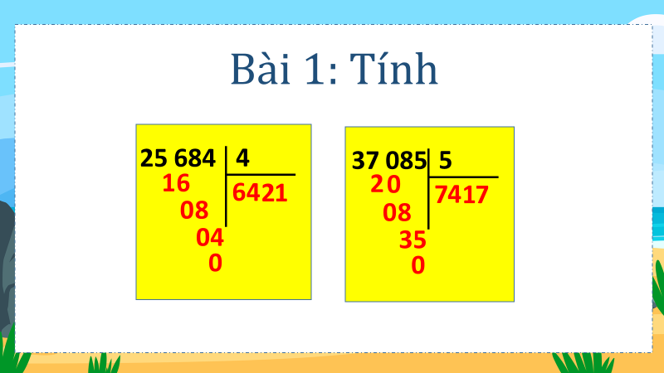  Bài 2: Đặt tính rồi tính.  - Bài gồm 2 yêu cầu. Yêu cầu thứ nhất là đặt tính, yêu cầu thứ hai là tính.  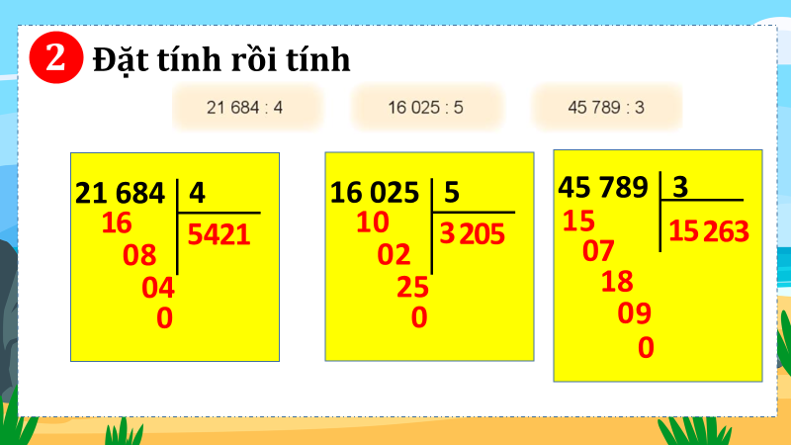Bài 3: Vài 3 HS đọc đề bài toán  - Có 10 160 kg muối, chia đều vào 4 ô tô.  - Mỗi ô tô chở bao nhiêu ki – lô – gam muối.  - Ta làm phép chia.  Bài giải  Mỗi ô tô chở số muối là:  10 160 : 4 = 2 540 ( kg )  Đáp số: 2 540 kg muối
3. Vận dụng:  - GV tổ chức trò chơi vận dụng: “Thử thách nghiêng đầu” sau bài học để HS biết và thực hiện được (đặt tính rồi tính) phép chia số có năm chữ số cho số có một chữ số.  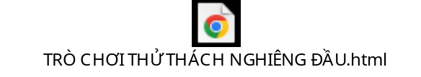  https://gemini.google.com/share/8517b2bb53d2  + Suy nghĩ và giải bài toán: Một cửa hàng có 36550 kg gạo, đã bán được một phần năm số gạo đó. Hỏi của hàng đã bán đi bao nhiêu ki – lô – gam gạo ?  - Nhận xét, tuyên dương | - HS tham gia chơi để vận dụng kiến thức đã học vào thực tiễn.  + HS trả lời:.....
IV. ĐIỀU CHỈNH SAU BÀI DẠY
..............................................................................................................................................
..............................................................................................................................................
..............................................................................................................................................
************************************

